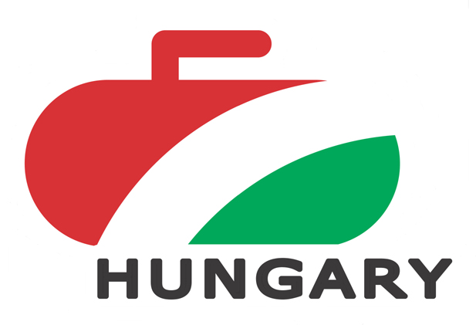 | Hungarian Curling Association

A

MAGYAR CURLING SZÖVETSÉG
2008. ÉVI
VERSENYNAPTÁRA

JANUÁR 10-13. ÉVNYITÓ Curling Verseny Kamaraerdő EMC KFT

JANUÁR 25-27. PROVICE KUPA - Kamaraerdő MCSZ
2008 évi CSAPAT OB
Férfi I. osztály 6-9. ford. - alapszakasz

FEBRUÁR 01. PROVICE KUPA - Kamaraerdő MCSZ
2008 évi CSAPAT OB
Férfi I. osztály alapszakasz – Tie Break

FEBRUÁR 02-03. IND KUPA – Pénzintézetek
Curling Versenye Kamaraerdő EMC KFT

FEBRUÁR 09-10. PROVICE KUPA - Kamaraerdő MCSZ
2008. évi CSAPAT OB
Női alapszakasz 3-5. forduló + Tie Break

FEBRUÁR 16-17. PROVICE KUPA - Kamaraerdő MCSZ
2008. évi CSAPAT OB
Női II. és Férfi III. osztály

FEBRUÁR 23-24. PROVICE KUPA - Kamaraerdő MCSZ
2008. évi CSAPAT OB
Női középdöntő
Férfi Ligaváltó mérkőzések

FEBR. 29 – MÁRC. 2. 4. Leciti Kameny Cup Prága Cseh Szöv.

MÁRCIUS 01-02. PROVICE KUPA - Kamaraerdő MCSZ
2008. évi CSAPAT OB
Női középdöntő
Férfi Ligaváltó mérkőzések
Női I. osztály – alsó ág
Férfi II. osztály – alsó ág

MÁRCIUS 07-09. WCT KUPA Prága Cseh Szöv.

MÁRCIUS 07. PROVICE KUPA - Kamaraerdő MCSZ
2008. évi CSAPAT OB
Férfi II. osztály – alsó ág

MÁRCIUS 08-16. VEGYES-PÁROS CURLING VB Vierumaki (FIN) WCF

MÁRCIUS 08-09. Cégek curling versenye Kamaraerdő EMC KFT

MÁRCIUS 14-16. Austrian Curling Open Kitzbühel Osztrák Szöv.

MÁRCIUS 15. 2008. Évi Általános Iskolai Kamaraerdő MCSZ
DIÁKOLIMPIA

MÁRCIUS 16. 2008. Évi Középiskolai Kamaraerdő MCSZ
DIÁKOLIMPIA

MÁRCIUS 21-23. PROVICE KUPA - Kamaraerdő MCSZ
2008. évi CSAPAT OB
Férfi középdöntő

MÁRCIUS 22-30. NŐI CURLING VB Kanada WCF

MÁRCIUS 28-30. PROVICE KUPA - Kamaraerdő MCSZ
2008. évi CSAPAT OB
Női és férfi döntő

ÁPRILIS 05-13. FÉRFI CURLING VB USA WCF

ÁPRILIS 01-06. EGYÉNI CURLING OB Kamaraerdő MCSZ

ÁPR. 30-MÁJ. 04. VEGYES CURLING OB Kamaraerdő MCSZ

MÁJUS 07. MCSZ éves közgyűlése Hotel Pólus MCSZ

MÁJUS 09-11. HUNGARIAN BONSPIEL CUP Kamaraerdő MCSZ

MÁJUS 16-18. SAVONA CUP Prága Cseh Szöv.

MÁJUS 17-18. 2008. Évi Ifi és Junior OB Kamaraerdő MCSZ

MÁJUS 23-25. Szezonzáró nyílt curling verseny Kamaraerdő később (Ranglista verseny svájci rendszerrel) megbízott egyesület

AUGUSZTUS 01-03. DEBRECENI CURLING KUPA Debrecen DJCS KHT

SZEPTEMBER 05-07. BONSPIEL KUPA Kamaraerdő BTKSE

SZEPTEMBER 13-16. KOLIBRI KUPA Prága Cseh Szöv.

SZEPTEMBER 12-14. „4 ORSZÁG” KUPA Kamaraerdő MCSZ

SZEPTEMBER 23-27. VEGYES CSAPAT EB Kitzbühel (AUS) ECF

SZEPTEMBER 27-28. CÉGEK CURLING VERSENYE Kamaraerdő EMC KFT

OKTÓBER 03-05. Nyílt Curling Verseny Kamaraerdő EMC KFT

OKTÓBER 10-12. PROVICE KUPA - Kamaraerdő MCSZ
2008-2009. évi Csapatbajnokság
Férfi II. osztály 1-3. selejtező kör mérkőzései

OKTÓBER 17-19. VEGYES PÁROS OB Kamaraerdő MCSZ

OKTÓBER 24- 26. PROVICE KUPA - Kamaraerdő MCSZ
2008-2009. évi Csapatbajnokság
Férfi I. osztály 1-4. ford. - alapszakasz

NOVEMBER 06-09. 2008. ÉVI CURLING MKK Kamaraerdő MCSZ
(szabadon választott összetételű csapatokkal)
(selejtező a IV. Conrad Electronic Cup-ra)

NOVEMBER 14-16. IV. CONRAD ELECTRONIC CUP
HUNGARIAN CURLING OPEN Kamaraerdő MCSZ
(nemzetközi verseny)

NOVEMBER 21-23. Nemzetközi Vegyes-páros Kupa Kamaraerdő MCSZ

NOVEMBER 29-30. PROVICE KUPA - Kamaraerdő MCSZ
2008-2009. évi Csapatbajnokság
Férfi A csoport 5-6. ford. - alapszakasz

DECEMBER 06-07. PROVICE KUPA - Kamaraerdő MCSZ
2008-2009. évi Csapatbajnokság
Férfi II. osztály 4-5. selejtező kör mérkőzései

DECEMBER 13. 2008. ÉVI SENIOR OB Kamaraerdő MCSZ
(Válogató verseny a 2009. évi Senior VB-re)

DECEMBER 06–13. 2008. ÉVI NŐI ÉS FÉRFI Örnsköldsvik (SVE)
CURLING CSAPAT EB ECF

DECEMBER 19-21. PROVICE KUPA - Kamaraerdő MCSZ
2008-2009. évi Csapatbajnokság
Női alapszakasz 1-2. forduló
Férfi B csoportok ranglista mérkőzések

DECEMBER 29. Évzáró Curling Parti Kamaraerdő EMC KFT

